Université My Ismaïl Année universitaire 2019-2020
Faculté des Sciences
Département de Physique
--------------------------------------------------------------------------------------------------------------------------------
Série 2 (mécanique quantique SMP4)
Exercice 1 : effet Compton
On se propose d’étudier l’effet Compton. Pour cela, on considère un faisceau lumineux de longueur d’onde $λ$ se propageant dans le vide et se dirigeant vers une cible ne contenant que des électrons libres que l’on supposera au repos. Soit m la masse de l’électron et$λ^{'}$ la longueur d’onde de la lumière diffusée après les chocs photon-électron.
1-Rappeler les relations de Planck Einstein.
2-Quelle est le contenu physique de ces relations.
3- En relativité restreinte, l’énergie totale E et l’impulsion p sont données en fonction de la vitesse v par :
$$E=\frac{mc^{2}}{\sqrt{{\left(1-\frac{v^{2}}{c^{2}}\right)}^{}}}$$
$$p=\frac{mv}{\sqrt{{\left(1-\frac{v^{2}}{c^{2}}\right)}^{}}}$$
c étant la célérité de la lumière dans le vide
Établir les relations énergie-impulsion :
$$\frac{p}{E}=\frac{v^{2}}{c^{2}}$$
$$E^{2}=p^{2}c^{2}+m^{2}c^{4}$$

4-Ecrire les équations de la conservation de l’énergie totale et de l’impulsion lors d’un choc photon-électron. Faire un schéma et projeter sur les axes OX (direction du photon-incident) et OY (direction de l’électron diffusé). On notera $α$ l’angle que fait la direction de photon diffusé avec l’axe OX, $θ$ l’angle que fait la direction de l’électron diffusé avec l’axe OY et $p_{e}^{'}$ l’impulsion de l’électron après le choc.
5-Calculer de deux manières différentes $p_{e}^{'}$ en fonction de $λ$,$λ^{'}$ et $α$. En déduire la variation relative de la longueur d’onde $\frac{Δλ}{λ}=\frac{\left(λ^{'}-λ\right)}{λ}$ en fonction du paramètre $a=\frac{h}{λmc}$ et de $α$.
6-Calculer l’énergie du photon diffusé $E_{γ}^{'}$en fonction de l’énergie de photon incident $E_{γ}$ ; de a et de $α$.
7-Exprimer l’angle $θ$ en fonction de a et $α$.
Exercice 2 : paquet d’onde relation d’incertitude.
1-Donner la forme générale de la fonction d’onde d’une particule.
2- La fonction d’onde cette particule est donnée à l’instant t=0 par :
$$ψ\left(x,0\right)=\frac{N}{\sqrt{2πℏ}}\int_{-∞}^{+∞}{e^{-\frac{\left|p\right|}{p_{0}}}}e^{i\frac{px}{ℏ}}dp$$
Où p₀ est une constante positive et N la constante de normalisation.
a-Quelle est la transformée de Fourier $φ\left(p\right)$ de$ψ\left(x,0\right)$.
b-Donner l’interprétation physique de ${\left| ψ\left(x,0\right)\right|}^{2}$ et ${\left| φ\left(p\right)\right|}^{2}$.
c-Calculer $ψ\left(x,0\right)$ et donner l’allure de ${\left| ψ\left(x,0\right)\right|}^{2}$ et ${\left| φ\left(p\right)\right|}^{2}$
d-Supposons que ${\left| ψ\left(x,0\right)\right|}^{2}$ et ${\left| φ\left(p\right)\right|}^{2}$ ne prennent des valeurs appréciables que dans les intervalles respectifs $Δx$ et $Δp$. que peut-on dire de produit $ΔxΔp$.
3-Quelle est la probabilité $P$(p₁,0) pour qu’une mesure de l’impulsion effectuée à l’instant t=0, donne un résultat compris entre –p₁ et p₁.
4-Donner la fonction d’onde $ψ\left(x,t\right)$ de cette particule à l’instant t. que devient la probabilité $P$(p₁,t) si la mesure est effectuée à l’instant t. Interprétation.
Exercice 3: Evolution d’un paquet d’ondes gaussien
On considère une particule libre de masse m que l’on décrit par un paquet d’ondes (à une dimension) défini par :
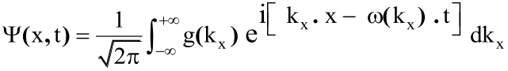
1-Montrer que $Ψ\left(x,t\right)$ est solution de l’équation de Schrödinger.
On suppose que g(k_{x}) est une gaussienne centrée sur k_{x0} :
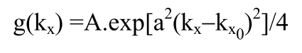
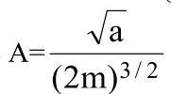
avec a homogène à une distance.
2-Montrer que la probabilité de présence de la particule est indépendante de temps.
3-En utilisant la forme ci-dessus de g(k_{x}) ; on obtient, après intégration, l’expression suivante de $Ψ\left(x,t\right)$
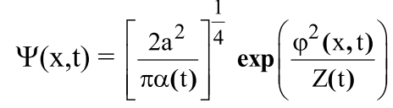
Avec
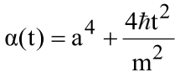 | 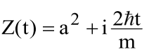 | 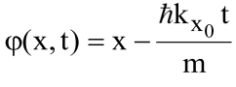

Calculer la densité de probabilité.
4-Calculer la vitesse de groupe Vg et la vitesse de phase $V_{φ}$.
5-Comparer la vitesse de groupe Vg à la vitesse de phase $V_{φ}$ et à la vitesse V de la particule. Conclure.

